De wereld van mossen en korstmossen
We lopen er iedere dag voorbij of lopen er overheen zonder dat we ze echt zien. Mossen en korstmossen. De wereld van mossen is mooi. Ze zien er vaak uit als zachte bedjes. Korstmossen zijn er in allerlei kleuren en vormen. Wist je trouwens dat korstmossen geeneens mossen zijn?
Zo begon de tekst voor aanmelding van onze excursie over mossen en korstmossen. Op 26 oktober in de middag was het dan zover. Met 9 belangstellenden (IVN-leden en niet IVN-leden) hebben we een rondje gemaakt van ca. 1,5 uur door het Weusthagpark. We hadden ontzettend geluk met het weer, 20 graden met een zonnetje erbij.
We hadden loepjes mee voor degenen die geen loepje hadden. Tijdens de excursie wisselden we het bekijken van de mossen en korstmossen af. Heidi nam de mossen voor haar rekening en Karina de korstmossen. We hadden al een keertje kunnen oefenen op 12 oktober met een groepje van de landschapsopleiding van IVN Hengelo.
Heidi had kleine bakjes met mossen meegenomen zodat je de mossen niet alleen op de grond, maar ook op ooghoogte kon bekijken. Dat was fijn en makkelijk. De korstmossen hebben we bekeken op bomen en op een bruggetje.
Mossen en korstmossen zijn beiden gevoelig voor de luchtvervuiling. Ze hebben geen wortels en halen hun voedsel uit de lucht en uit het regenwater. Op plekken van luchtverontreiniging overleven de soorten die beter tegen deze verontreiniging kunnen. Zowel mossen als korstmossen zijn dan ook een indicator voor de luchtkwaliteit. Daarnaast bieden ze bescherming voor kleine dieren en nestgelegenheid voor vogels. Als bodembedekker vormen ze verder een bron van voedsel voor andere levende organismen.
We hebben veel soorten laten zien en veel informatie gegeven, maar vooral ook gelegenheid gegeven om de soorten te bekijken. Het doel was om te laten zien dat het kleine in de natuur van waarde is en ook heel mooi. En vooral dat als je eenmaal je oog op mossen en korstmossen hebt laten vallen, je ze niet meer niet kan zien.
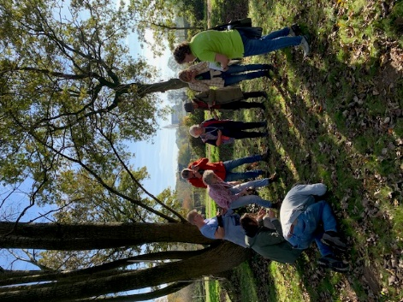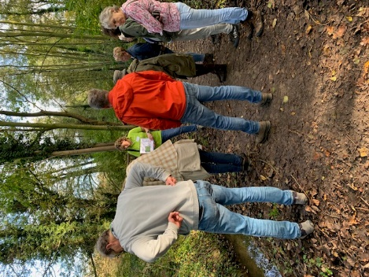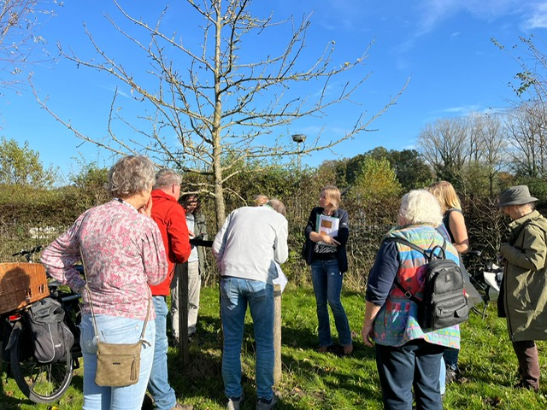
Heidi en Karina

